นิยามความรู้ คือ คนรู้ และคนใช้ประโยชน์

แม้โครงการจะเสร็จสิ้นไปแล้วแต่กิจกรรมในชุมชนและผลของข้อมูลที่ได้จากงานวิจัยกำลังถูกจัดลำดับความสำคัญเพื่อสร้างฐานชุมชน จากโครงการรวบรวมและพัฒนาศักยภาพผักพื้นบ้านและสมุนไพร อ.ห้างฉัตร จ.ลำปาง ถึงกิจกรรมที่สร้างเป็นพื้นที่ของการเรียนรู้ของคนในชุมชนนับตั้งแต่เด็กเล็กๆ ไปจนถึงผู้ใหญ่วัยชรา
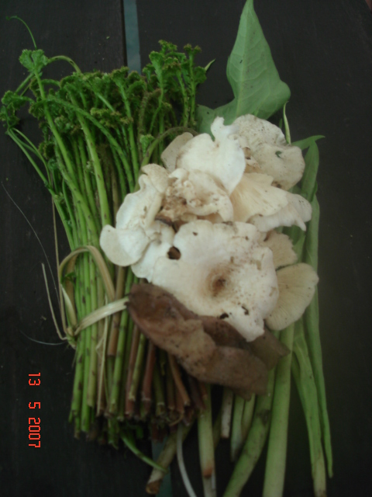
กลุ่มผู้จำหน่ายผลผลิตปลอดสารบ้านแม่ตานน้อย ปางปง-ปางทราย ต.เวียงตาน อ.ห้างฉัตร จ.ลำปาง เป็นอีกกิจกรรมของการเรียนรู้กับการประเมินสถานการณ์ทรัพยากรในชุมชนที่มีการใช้ประโยชน์ป่าที่เป็นรายได้หลัก เพราะอยู่ติดกับแนวเขาผีปันน้ำ เขตอุทยานแห่งชาติดอยขุนตาน การตอบรับจากโรงเรียนบ้านแม่ตานน้อย ปางปง-ปางทราย ถือเป็นการสร้างฐานความรู้ที่ให้ความสำคัญกับตัวคน โดยเฉพาะเยาวชนที่ต้องเติบโตกินอยู่กับทรัพยากรในพื้นที่ของตน กลุ่มผู้จำหน่ายผลผลิตปลอดสารจึงเป็นการรวมตัวเพื่อเรียนรู้เรื่องของการบริการจัดการกลุ่ม ทั้งการผลิต การจัดการผลผลิต การตลาด บัญชีและสวัสดิการ โดยมีสมาชิกแบบไม่เป็นทางการทั้งนักเรียนโรงเรียนบ้านแม่ตานน้อย ปางปง-ปางทราย นักศึกษาศูนย์บริการการศึกษา อ.ห้างฉัตร (กศน.) อาสาสมัครสาธารณสุข (อสม.) และเยาวชนบ้านปางปง-ปางทราย
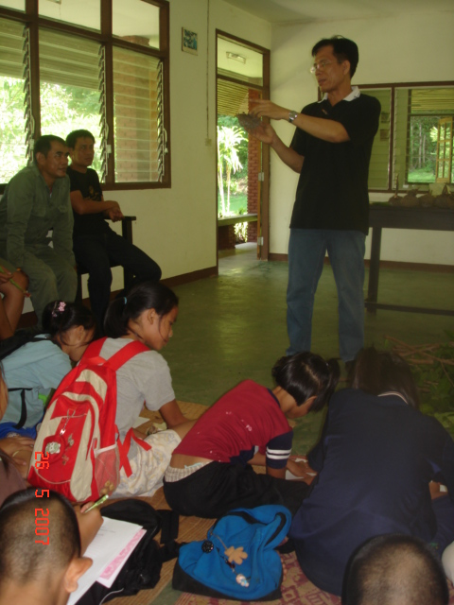
ช่วงสายๆ ของวันที่ 26 พฤษภาคม 2550 ตัวแทนกลุ่มการผลิต ได้มารวมตัวกันเพื่อเรียนรู้เรื่องของการขยายพันธุ์พืชเพื่อลดการใช้ประโยชน์จากป่าเพียงอย่างเดียว ผักแกงแคตามฤดูกาล ขิงแลน ลิ้นแลน หน่อแดง ผักเฮือด เป็นพืชผักพื้นเมืองที่ต้องปลูกขยายเพราะมีความโดดเด่นด้านรสชาติ พบว่ามีมากในพื้นที่ป่าและมีความต้องการของผู้บริโภคสูง หากมองเรื่องของการแข่งขันทางด้านการตลาดจึงจำเป็นต้องหาเอกลักษณ์เฉพาะของผักแกงแค หรือผักพื้นเมืองที่แตกต่างจากที่อื่น โดยต้องมีการขยายพันธุ์เพิ่มเติมเพื่อลดการนำออกมาจากป่า เช่นเดียวกับ หัวบุก ที่ต้องปลูกทดแทนเพื่อสร้างรายได้เพิ่มจากการหาผลผลิตจากป่าเพียงอย่างเดียว หัวบุก ได้ส่งเสริมให้มีการปลูกเพื่อเรียนรู้การจัดการผลผลิตในระยะที่ 2 ของโครงการวิจัย และขยายผลต่อเนื่องมาจนถึงกลุ่มสมาชิกในชุมชน
ผู้เข้าร่วมกิจกรรมส่วนใหญ่มีความรู้เรื่องของการขยายพันธุ์แบบธรรมชาติ จากฐานความรู้เดิมที่สืบทอดจากการบอกเล่าและจดจำ วิทยากรสำคัญในการให้ความรู้เพื่อเพิ่มปริมาณผลผลิต ได้รับความอนุเคราะห์จากอาจารย์พรหมมินทร์ สายนาคำ มหาวิทยาลัยเทคโนโลยีราชมงคล เพื่อเชื่อมโยงความรู้กับฐานทรัพยากรที่มีอยู่รวมถึงระบบการจัดการในอนาคต ความรู้จากการขยายพันธุ์พืชหัวแบบเดิมจาก 1 หัว เป็น 2 ต้น ก็ถูกอธิบายถึงลักษณะพิเศษของพืชหัวที่สามารถขยายจาก 1 หัว เป็น 15-20 ต้น เกิดเป็นการแลกเปลี่ยนความรู้ที่ต่างระดับทั้งเด็กนักเรียน เยาวชน และชาวบ้าน
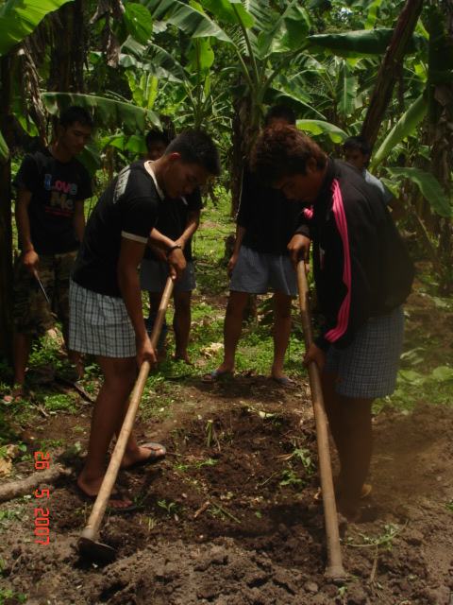
โรงเรียนบ้านแม่ตานน้อยนำทีมโดย ผอ.พิชัย สดเอี่ยม ได้นำนักเรียนชั้น ป.5 - ป.6 เข้าร่วมเรียนรู้เพื่อขยายผลเพื่อนำไปปลูกในเรือนเพาะชำในครั้งนี้ด้วย เพราะฐานอาชีพของเยาวชนในอนาคตต้องถูกติดอาวุธทางปัญญาและพร้อมที่จะจัดการทรัพยากรของตนเองให้เกิดประโยชน์อย่างคุ้มค่า เยาวชนบ้านปางปง ปางทราย โดยมี “น้องคิว” เด็กชายสรไกร ลือไชย เป็นตัวตั้งตัวตีพร้อมเพื่อนๆอีก 4-5 คน ในการลงมือขุดหลุมเพื่อเตรียมปลูกหัวบุกเกือบ 200 หลุม ตัวแทนจากกลุ่มนักศึกษา กศน.ตำบลเวียงตาล อีกนัยหนึ่งคือพ่อแม่ ผู้ปกครอง ที่มีอาชีพหาของป่า ได้แนวทางในการสร้างรายได้จากการขยายพันธุ์หัวบุกในครั้งนี้
ความรู้ที่ต่างระดับกำลังจะถูกจัดการและมองอย่างไม่แยกส่วนไปพร้อมๆกับกิจกรรมที่เกื้อกูลต่อความเป็นจริงเรื่องอาชีพและรายได้ของคนในชุมชน การสร้างพื้นที่และโอกาสของการเรียนรู้เพื่อให้เกิดการยอมรับอาจยังเป็นเรื่องใหม่ของสังคมในยุคสมัยนี้ แต่หากยังแบ่งชั้นของความรู้ที่ถูกต้องและดีที่สุดให้เป็นเรื่องของนักวิชาการ ของมหาวิทยาลัย ของโรงเรียน แยกออกจากความรู้ของท้องถิ่นเป็นเรื่องไม่ทันสมัย เป็นเรื่องของคนยุคเก่า เราก็ไม่สามารถมองหาความรู้ที่เหมาะสมและลงตัวที่สุดเพื่อแก้ปัญหาระดับพื้นที่ได้อย่างลงตัว แต่หากความรู้ไม่ถูกแบ่งชั้นและถูกแบ่งปันในส่วนที่ขาด ก็สามารถขยายฐานของ “คนรู้” ได้เพิ่มมากขึ้น และความรู้เหล่านั้นก็สามารถนำไปใช้ได้จริงเพราะคนรู้ ได้นำไปปฏิบัติ
การให้ความสำคัญกับตัวคน การมีพื้นที่เพื่อให้แสดงความรู้ การให้โอกาส และร่วมยินดีกับสิ่งที่ทำร่วมกัน เฉกเช่นเดียวกับ เยาวชนบ้านปางปง-ปางทราย และ นักศึกษา กศน. ที่สามารถคาดเดาอนาคตของตนเองได้โดยไม่จำเป็นต้องไปผูกขาดกับค่าจ้างและแรงงานขั้นต่ำ เพราะมีความพร้อมทั้งความรู้ และแหล่งเรียนรู้เพื่อสร้างอาชีพและรายได้โดยไม่ต้องแข่งขันและออกไปแก่งแย่งอาชีพและทรัพยากรภายนอกที่ดูเหมือนจะมีจำกัดและร่อยหรอลงทุกวัน

ภัทรา มาน้อย
ศูนย์ประสานงานวิจัยเพื่อท้องถิ่น จ.ลำปาง
(สกว.ลำปาง)
29/05/50

